Jemen Überblick – Woche 1

Schauen sie sich das folgende Video an, dass Ihnen im Gebet helfen soll. (Die Videos sind leider nur auf Englisch verfügbar): Jemen, mein Herz zerbricht #1
https://www.youtube.com/watch?v=DRDdsI231_U
Bitte lesen Sie den Artikel in einer betenden Haltung.

Jemens humanitäre Krise von Amiira Ann

Shariifa saß bewegungslos in ihrer kleinen Hütte. Sie fühlte sich wie benommen. Ihr Ehemann ist in dem Kampf zwischen den jemenitischen Rebellen und den Loyalisten getötet worden und sie blieb als Witwe mit ihren Kindern als Waisen zurück. Wie würden sie überleben? Es gab keine soziale Sicherung in diesem Land und mit dem tobenden Krieg war es bereits schwer an Essen und medizinische Versorgung zu kommen. Die Hoffnungslosigkeit der Zukunft drohte sie zu lähmen. Wird sie irgendeine Hilfe bekommen?

Eine schwierige Krise
Jemen ist erst seit 1990 als ein vereinigtes und unabhängiges Land anerkannt. Momentan ist es eins der ärmsten Staaten und erlebt die schlimmste humanitäre Krise weltweit. Es war jedoch nicht immer ein Ort solcher Armut. In den biblischen Zeiten war Jemen das Land der Königin von Saba und wurde „glückliches Arabien“ genannt. Am südlichsten Punkt der arabischen Halbinsel gelegen, bietet das Land hohe Berge, trockene Wüsten, Strände zum Roten Meer hin und bemerkenswerte Landschaften. Das Land produziert Kaffee, Gold, Weihrauch, und Myrre, neben Öl und anderen Rohstoffen.
Eine Reihe von komplexen Bürgerkriegen und politischen Kämpfen haben jedoch eine tiefe Unstabilität in das Land gebracht. Präsident Ali Abdallah Saleh ist während dem arabischen Frühling von 2011 zurückgetreten und sein Nachfolger, Abdrabbuh Mansour Hadi, wurde von einer Aufruhr von Rebellen in Jahr 2015 gezwungen zu fliehen. Seitdem hat der Konflikt zwischen Loyalisten und Rebellen, beide Gruppen sind von Staaten außerhalb unterstützt, das Land in einen Krieg gestürzt. Die fortlaufende Gewalt hat zu einem Zusammenbruch der Infrastruktur und einer darauffolgenden Hungersnot geführt. Wenigen humanitären Gruppen ist es erlaubt, das Land zu betreten. Das hat die Gesundheits- und Hungerkrisen nochmal verschärft. Die Destabilisierung hat auch einen fruchtbaren Boden für Al-Qaida, der Islamische Staat (IS), und anderen terroristischen Gruppen geschaffen.

Leidende Kinder und Familien
Inmitten des wütenden Krieges haben Zivilisten am meisten gelitten. Ungefähr die Hälfte von Jemens Bevölkerung lebt in Gebieten, die unmittelbar von dem Konflikt betroffen sind. Über 10.000 Zivilisten wurden getötet, ein Drittel davon waren Kinder. Diejenigen, die die Gefechte überleben, sind oft mit anderen schrecklichen Mühen konfrontiert. Bis April 2017 wurden mehr als 3,3 Millionen Jemeniten dazu gezwungen, ihre Häuser zu verlassen und Auslands- oder Binnenflüchtlinge zu werden, um den Schauplätzen der Gewalt zu entkommen.
Wegen der zerstörten Infrastruktur und der Massenmigration sind über 80% der Bevölkerung auf humanitäre Hilfe angewiesen, allerdings wurde viel der internationalen Hilfe durch die Gewalt gehindert.
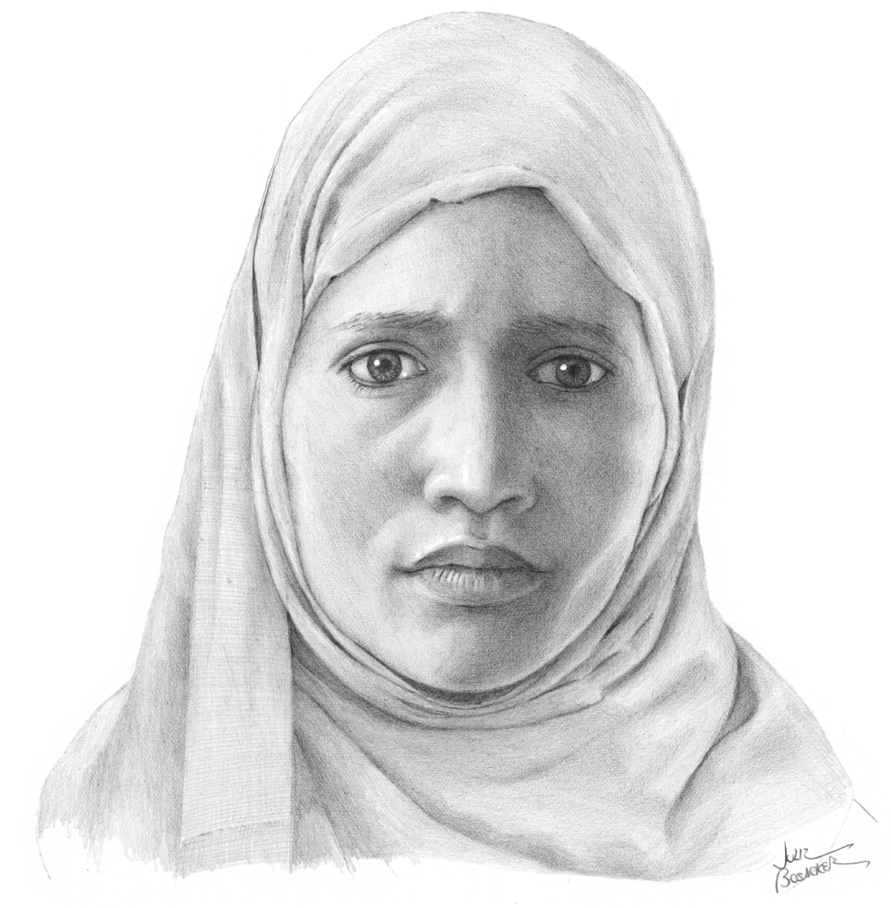 Dadurch leben geschätzte 17 Millionen Menschen, ca. 60% der jemenitischen Bevölkerung, ohne verlässlichen Zugang zu genügend Essen und über der Hälfte fehlt es an sicherem Trinkwasser. 10,3 Millionen brauchen unverzügliche Unterstützung, um ihr Leben zu retten und zu erhalten. Unterernährung ist um 57% erhöht seit dem Beginn des Krieges, sodass jetzt 3,3 Millionen Menschen betroffen sind. Kinder leiden unverhältnismäßig, besonders die Kinder unter 5 Jahren: das Kinderhilfswerk der Vereinten Nationen (UNICEF) schätzt, dass alle 10 Minuten ein Kind an vermeidbaren Ursachen stirbt. Das bedeutet, dass jeden Tag beinahe 150 Kinder in Jemen sterben oder ungefähr 53.000 im Jahr. Zusätzlich sind viele Krankenhäuser und Schulen zerstört worden oder es fehlt ihnen an der notwendigen Versorgung, um ihren Dienst aufrechtzuerhalten. Über die Hälfte von Jemens Bevölkerung lebt ohne Zugang zu einer medizinischen Grundversorgung und drei Millionen Kindern ist es nicht möglich zur Schule zu gehen. Darüber hinaus sind viele Familien auseinandergerissen worden. Frauen und Kinder verlieren ihren männlichen Familienvorstand und sind, zusätzlich zu der Trauer über den Verlust, der Unterdrückung ausgeliefert.

Christenverfolgung
Obgleich das Leben in einem vom Krieg zerrissenen Land für alle Jemeniten schwer ist, leben Christen in der zusätzlichen Gefahr der religiösen Verfolgung. Wegen des tobenden Krieges sind alle Nicht-Jemeniten aus dem Land ausgewiesen worden und die wenigen christlichen Gemeinden, die in dem Land verbleiben, sind Zielscheiben für Vandalismus. Jemenitischen Gläubigen, die in dem Land bleiben, erwartet die Verfolgung oder sogar der Tod. Mehr als 99% der jemenitischen Bevölkerung sind Muslime und diejenigen, die zum Christentum konvertieren sind mit der Todesstrafe bedroht – nicht nur von der Regierung, sondern auch von den Mitgliedern ihrer eigenen Gemeinschaft. Das Risiko ist vor allen Dingen für Frauen hoch. Die Familien- und Gemeinschaftsbindung ist viel stärker als in der westlichen Welt und den Konvertiten droht, dass sie gänzlich aus dem Sozialgefüge ausgeschlossen werden. Schlimmer noch ist, dass das größte Leid eines neu Bekehrten teilweise aus der eigenen Familie kommt. Ein neuer Christ muss sich nicht nur der Entscheidung zwischen seinem Glauben und der kostbaren Beziehungen zu seiner Familie entscheiden, sondern er kann sogar von Familienmitgliedern getötet werden. Einige sehen „Apostaten“ die den Islam verlassen als Schandflecken auf der Ehre der Familie und glauben, dass es besser ist einen christlichen Konvertierten zu töten, als es ihm zu erlauben, den Islam zu verlassen.

Eine Zukunft und eine Hoffnung
Wegen des Wagnisses, der mit ihrem Glauben verbunden ist, lebten die jemenitischen Christen überwiegend als heimliche, isolierte Gläubige aus Angst andere zu treffen, die sie verraten könnten. Im Jahr 2005 ist die jemenitische Gemeinde jedoch aufgestanden und die lokalen, heimlichen Christen und neue Bekehrten organisierten eine inoffizielle Untergrundkirche, die immens trotz des Leides und der Verfolgung gewachsen ist. Die jemenitischen Christen fingen an sich zu treffen, sogar diejenigen, die aus ganz unterschiedlichen oder sogar feindlichen Hintergründen kamen. Einige sind ehemalige sunnitische Muslime, andere ehemalige Schiiten. Sie sind ältere Leute und Teenager, Frauen und Männer, Leute aus unterschiedlichen Stämmen und ethnischen Gruppen. Sie haben es sich zum Ziel gesetzt, geistlich zu wachsen und anderen zu helfen, ungeachtet ihres religiösen und ethnischen Hintergrundes. Sie sind ein Vorbild der Einheit, sowohl für Jemen als auch für die Welt.
Mitten in dieser dunklen Zeit bezeugen die jemenitischen Christen freimütig, dass Leiden für Christus zum Christsein gehört. Einige von ihnen sagen: „Wir möchten von unseren Märtyrern lernen, sowohl von denen im Ausland, als auch von den Einheimischen, die für Christus gestorben sind, und in unserem Glauben wachsen!“ Sie zeigen ihren Nachbarn und Angehörigen, dass es eine Zukunft und eine Hoffnung gibt, sogar in diesen schwierigen Umständen.

Beten Sie…
• Dass der Krieg in Jemen aufhört und dem Terrorismus und der Gewalt ein Ende gemacht wird
• Für die Witwen und Waisen
• Für die jemenitischen Christen, die bereit sind im Land zu bleiben und ein Licht in der Dunkelheit zu sein
• Dass viele Muslime Christus suchen und annehmen
• Für effektive Hilfe für Millionen vom Menschen, die von der Hungersnot bedroht sind
• Für Sicherheit für die jemenitische Gemeinde und die verfolgten Konvertiten
• Für Freimütigkeit für die jemenitische Gemeinde
• Für die Gläubigen, dass sie dazu beitragen können, eine neue Zukunft zu bauen und die Hoffnung nicht zu verlieren

Quelle: Entnommen aus dem 2018 Personal Prayer Diary and Daily Planner (Seattle: YWAM Publishing)
Bestellung bei: YWAM Publishing
Diese Informationen wurden von Praying Through the Arabian Peninsula zusammengestellt. Sie haben die Erlaubnis, sie zu übersetzen und sie in anderen Formaten zu vervielfältigen. Bitte nutzen Sie diese Information, um für Jemen zu beten.

Tränen für Jemen – Woche 2
Wer unter Tränen die Saat ausstreut, wird voll Jubel die Ernte einbringen.
Weinend geht der Sämann jetzt über den Acker,
mit sich trägt er den Samen zur Aussaat.
Voll Jubel kommt er dann heim von der Ernte, den Arm voller Garben.
Psalm 126,5-6 (Neue Genfer Übersetzung)

In der Schrift spielen Tränen eine einzigartige Rolle bei einem geistlichen Durchbruch. Diese Verse in Psalm 126 machen deutlich, dass das Pflanzen von Samen zusammen mit einem Geist der Zerbrochenheit nicht nur eine geistliche Ernte geben wird, sondern auch demjenigen, der sät, einen Geist der Freude in dem Prozess gewähren wird. Charles H. Spurgeon bezeichnete den „Dienst der Tränen“ als „flüssiges Gebet“.

Schauen sie sich das folgende Video an, dass Ihnen im Gebet helfen soll:
Jemen, mein Herz zerbricht #2 https://www.youtube.com/watch?v=K--Y_GaeVkA

Er macht kein Aufheben und schreit nicht herum.
Auf der Straße hört man seine Stimme nicht.
Das geknickte Rohr bricht er nicht durch,
den glimmenden Docht löscht er nicht aus.
Ja, er bringt wirklich das Recht.
Jesaja 42:2-3 (Neue evangelistische Übersetzung)

Diese Woche sehen wir die Stadt Sanaa, die sich weinend an Gott wendet , sie von der Unterdrückung und Ungerechtigkeit zu erlösen und diejenigen zu retten, die nicht mehr wissen, an wen sie sich wenden können.
„Wir fühlen uns, als ob unser Land vergessen ist und dass die Welt nicht weiß, was uns in Jemen passiert. Wir rufen Tag und Nacht, dass sich die Dinge ändern und dass das große Leiden der Menschen hier endet.“

Wir wenden uns dir zu, Gott, für die Stadt Sanaa. Mögen die Tränen der Mühsal, die von den Gebeten deiner Leute fallen, den Boden der Härte bewässern, sodass der Erdboden sich für den Samen des Evangeliums öffnet.
Bahne einen Weg, Herr, wo kein Weg da ist. Möge ein großes Zeugnis aus dieser Stadt kommen, um deines Namens willen. Bringe Gerechtigkeit und stelle wieder her, was zerstört worden ist.

Der Herr behütet die Fremden,
Waisen und Witwen stärkt und erhält er;
aber den Weg derer, die ihn verachten, macht er zu einem Irrweg.
Psalm 146,9 (Neue Genfer Übersetzung)
Jemen Beende diesen Krieg – Woche 3

Beende diesen Krieg

Schauen sie sich die folgenden Videos an, die Ihnen im Gebet helfen sollen:
Die fünfjährige Buthaina: https://www.youtube.com/watch?v=Xr2iUoJ6KX0
Ein Gebet aus Jemen: https://www.youtube.com/watch?v=3wLGrVhwhoM
Jemen, mein Herz zerbricht: https://www.youtube.com/watch?v=5VifL7Y54H8

Das verquollene Gesicht von Buthaina, das durch einen saudischen Luftangriff auf das Appartement, in dem ihre Familie gelebt hat, so stark angeschwollen ist, war ein aufrüttelnder Ruf an uns alle, unsere Augen zu öffnen und zu sehen, was in Jemen geschieht. Ihre ganze Familie ist durch den Angriff umgekommen. Sie war die einzige Überlebende. Kleine Kinder können Reaktionen gegen den Krieg hervorrufen und eine Veränderung mit sich bringen. Mögen unsere Gebete eine Veränderung in Jemen mit sich bringen.

Beten Sie…
- Beende diesen Krieg in Jemen!
- Dass Gott das Rampenlicht, indem Buthaina steht, benutzt, um Einheit zwischen verschiedenen Völkern, Stämmen und religiöser Kräfte zu bringen.
- Für ein Ende der Bombardierungen in Jemen. Beten Sie für ein friedliches Ende dieses brutalen Krieges.
- Dass der Herr einen Geist der Vergebung in den Jemen unter die kämpfenden Stämme sendet, um wahren und bleibenden Frieden zu bringen.
- Der Krieg hat eine großflächige Hungersnot verursacht und den schlimmsten Ausbruch von Cholera, den die Welt je gesehen hat. Beten Sie, dass die Betroffenen behandelt werden können. Beten Sie, dass die Menschen eine saubere Wasserversorgung haben können.

Jemenitische Gläubige – Woche 4

Schauen sie sich das folgende Video an, dass Ihnen im Gebet helfen soll: Jemen, mein Herz zerbricht #4 https://www.youtube.com/watch?v=lNh0cDWxKio
Bitte lesen Sie das Zeugnis in einer betenden Haltung.
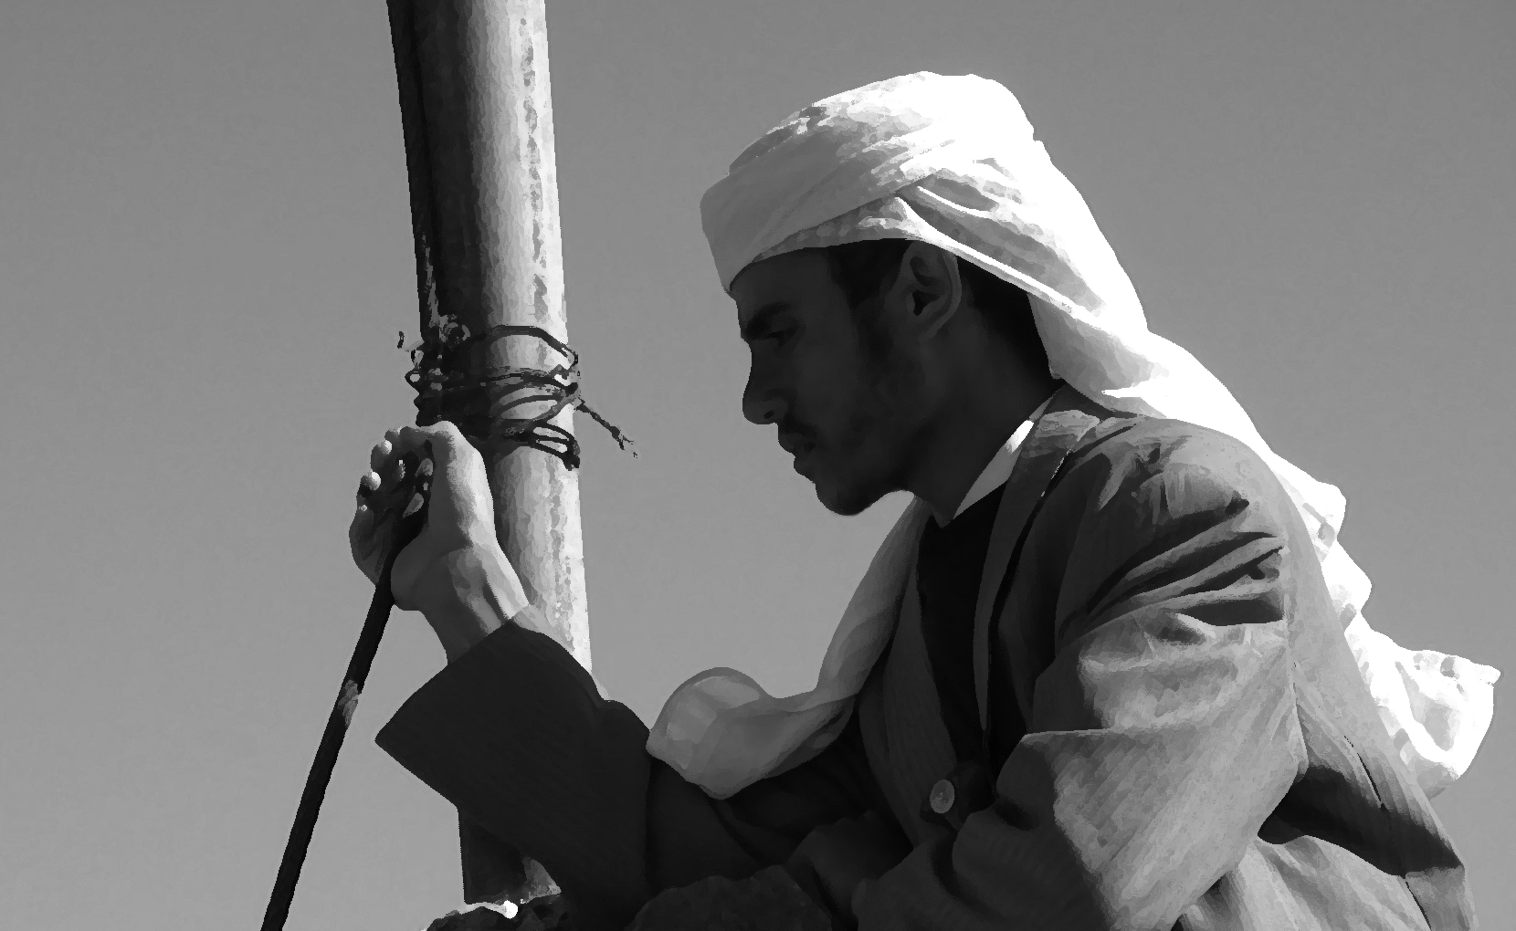

„Hasan“ (Name geändert) wurde in einer fundamentalist-ischen Familie in einem kleinem Dorf im Jemen großgezogen. Er ging immer mit seinem Vater in die Moschee. Als er fünf Jahre alt war, wurde er weg auf eine Koranschule geschickt. Ihm wurde beigebracht, dass man Christen hassen soll. Obwohl er ein feinfühliger und freundlicher Junge war, hat er es gelernt zu hassen. Als er die Möglichkeit hatte nach Europa zu gehen, ging er.
Er versuchte sich zu integrieren und zu lernen. Er wusste, wie er seine Gefühle voller Hass verstecken konnte und er hatte eine Europäerin als Freundin. Bald nahm sie ihn mit zur Kirche. Er war gerührt von der Freundlichkeit der Leute und von den Dingen, die er da hörte. Dann fing er an Träume über Jesus zu haben, aber es brauchte eine längere Zeit um seine Vorurteile gegenüber Christen zu überwinden.
Hasan hat sich letztendlich dafür entschieden, Jesus nachzufolgen und zurück in sein Heimatland zu kehren, denn er wollte, dass sein Volk die Wahrheit erfährt. Er kannte ihre Kultur und ihre Sprache. Er wusste, dass er zu seinem eigenen Volk berufen ist, auch wenn die Umstände schwierig waren. Er wollte Gott gehorsam sein und ihm dienen, obwohl er wusste, dass es ihm das Leben kosten könnte.
Seine Familie bedrohte ihn, als sie bemerkten, dass Hasan ein „kaafir“ (Ungläubiger) geworden war. Sie wollten, dass er wieder ein Muslim wird. Sein Leben wurde sehr erschwert, weil sie ihn wie ein Tier behandelten. Er hatte jedoch Frieden in seinem Herzen und wusste, dass Jesus bei ihm ist. Gott gab ihm Mut und eine übernatürliche Freude. Er wollte nicht zurück zu seinem alten Leben.
Bald kam einer seiner Freunde zum Glauben. Nicht lange danach folgten sein jüngster Bruder und eine Schwester seinem Beispiel. Er freute sich daran, aber sein Vater und sein ältester Bruder brachten ihn ins Gefängnis, um ihn los zu werden. Sogar im Gefängnis erzählte er anderen von Jesus und sang Lobpreislieder mit ihnen.

Danken Sie Gott…
- Für Hunderte von Gläubigen im Jemen. Viele von ihnen haben während des Krieges zum Glauben gefunden. Die Gemeinde wächst, trotz des Krieges!
- Für die Leiter in der lokalen, jemenitischen Gemeinde, die sich mit dem Herz eines Hirten um ihre Herde kümmern. Einige von ihnen sind wegen ihres Glaubens getötet worden. Andere waren für kürzere oder längere Zeit im Gefängnis. Hasan meinte dazu: „Nach meiner ersten Zeit im Gefängnis habe ich meine Furcht verloren. Jesus hat mich unterstützt und gestärkt. Ich fing an mich um diejenigen zu kümmern, die in Furcht leben.“
- Dass die Gläubigen furchtlos das Evangelium mit ihren Familien, Freunden und Arbeitskollegen teilen.
- Für die christlichen Medienangebote. Es ist eine großartige Möglichkeit, das Evangelium dahin auszustrahlen, wo kein Arbeiter hingehen kann.
- Dafür, dass er die Gläubigen in den gemeinsamen Gottesdiensten ermutigt. Sie singen ihre eigenen Lieder im jemenitischen Arabisch und lesen und studieren die Bibel gemeinsam als ein Leib Christi.

Beten Sie…
- Dass die Gläubigen das Evangelium weiterhin mit Freimütigkeit verkündigen (Apg 4,29)
- Dass Gott die jemenitische Gemeinde weiterhin in jeder Region des Landes baut (Mt 16,18).
- Für geistliche Reife und Wachstum der jemenitischen Gläubigen. Beten Sie, dass sie in der Gnade und in der Erkenntnis unseres Herrn und Retters Jesus Christus wachsen (2Petr 3,18).
- Für die Leiter der jemenitischen Gemeinde. Sie müssen in ihrer Befähigung als Älteste wachsen (1Tim 3).
- Für Liebe, selbst für ihre Feinde und Verfolger (Mt 5,42-48).
- Dass Liebe alle Angst in ihrem Herzen vertreibt (1Joh 4,18).
- Dass Gott für die leiblichen Nöte der Gläubigen während dieser schwierigen Zeit des Krieges sorgt. Beten Sie, dass er für medizinischer Versorgung, Essen, sauberes Wasser, Zuflucht, Arbeit mit Einkommen, etc. sorgt nach dem Reichtum seiner Herrlichkeit in Christus (Phil 4,19).
- Dass die einheimischen Gläubigen sich mobilisieren, um ihre Nachbarn in ihrem Viertel mit humanitärer Hilfe zu versorgen. Beten Sie, dass die Welt das sieht und die Liebe Christi im Leben der Gläubigen erkennt

www.un.org/apps/news/story.asp?NewsID=56618
http://www.bbc.com/news/world-middle-east-38646066
www.un.org/apps/news/story.asp?NewsID=56618
http://www.worldbank.org/en/country/yemen/overview
https://www.cia.gov/library/publications/the-world-factbook/geos/ym.html

